İLANLI USUL İÇİN STANDART GAZETE İLANI FORMU

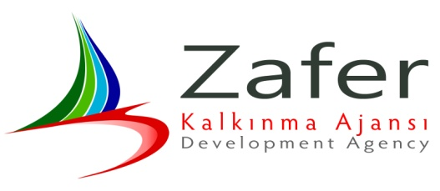
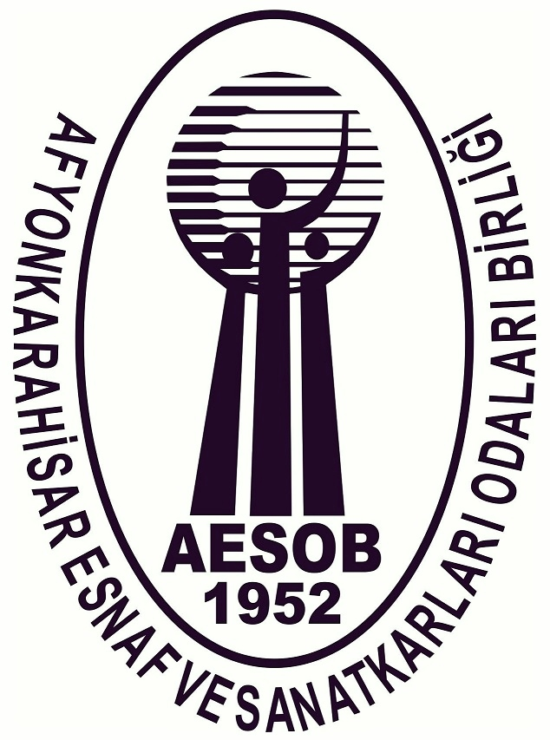

Yapım İşi İçin İhale İlanı

Afyonkarahisar Esnaf ve Sanatkârlar Odaları Birliği, Zafer Kalkınma Ajansı Sürdürülebilir Çevre Altyapı Mali Destek Programı kapsamında sağlanan mali destek ile Afyonkarahisar’da TR33/16/SÜÇEP/0001 sözleşme numaralı “Güneş Esnaf İçin Doğuyor” için bir Yapım İşi ihalesi sonuçlandırmayı planlamaktadır.

İhaleye katılım koşulları, isteklilerde aranacak teknik ve mali bilgileri de içeren İhale Dosyası Veysel Karani Mh. 1148. Sk. N:15 METEM Tesisleri 03030 Merkez/Afyonkarahisar adresinden veya www.afyonesob.org.tr ve www.zafer.org.tr internet adreslerinden temin edilebilir.

Teklif teslimi için son tarih ve saati: 06.06.2017 Salı, Saat: 12.00

Gerekli ek bilgi ya da açıklamalar; www.afyonesob.org.tr ve www.zafer.org.tr yayınlanacaktır.

Teklifler, 06/06/2017 tarihinde, saat 14:00’da ve Veysel Karani Mh. 1148. Sk. N:15 METEM Tesisleri 03030 Merkez/Afyonkarahisar adresinde yapılacak oturumda açılacaktır.

